 | 生徒指導総合対策会議 Vol.17  (2012年１月11日号)
～「ubiquitous（ ユビキタス）」とは「どこにでも存在する」を意味するラテン語。
「いつでも、どこでも、だれでも」が関わることのできるネットワーク環境のこと ～

画像や動画の「投稿サイト」とは？


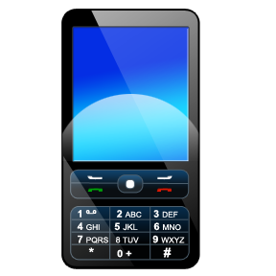

画像や動画の「投稿サイト」と呼ばれるインターネットサイト（サービス）は、不特定多数の利用者が、デジタルカメラやビデオカメラで撮影した画像や動画のデータをインターネット上のサーバに投稿（保存）できるサービスの総称です。
投稿（保存）されたデータは、不特定多数
の利用者が共有（視聴やダウンロード）
することができます。中には、視聴回数が
インターネット
サーバ
１日に２０億回を超えるものもあり、携帯
データを受信
（共有）
電話等のモバイル端末の普及に伴い、その
データを送信
（保存）
利用は児童生徒にも拡大しています。

携帯電話からの投稿（保存）の手順（例）

データを受信
（共有）
投稿サイトに登録する。（無料、簡単）
小さい容量のデータであれば３～５分程度で完了！
（会員登録が完了していれば投稿は瞬時にできる）
画像や動画を撮影する。（手軽、簡単、高画質）

サーバにデータを送信する。（ファイル指定して送信）

動画投稿サイトは、個人が自作のビデオやＣＧ作品などを多くの人に閲覧してもらうための仕組みで、「サイトの閲覧のみであれば会員登録は不要」「投稿する場合には無料で簡単な会員登録が必要」というサイトが多く、会員登録をすれば他のユーザが投稿した動画へのコメントや、お気に入り動画のリストを作成することなどもできます。また、ＳＮＳ（Social Network Service）のように、他のユーザとコミュニケーションをすることができる機能もあり、「無料」「簡単」「手軽」で巨大な双方向（情報の発信と受信）メディアとして児童生徒も利用しているという現状を認識する必要があります。

著作権について
画像や動画の「投稿サイト」において、悪意あるユーザによる本来の目的
とは異なる利用により、著作権の侵害に関わる事件が多発しています。
これは、テレビ番組などの映像をデータとして保存することが容易になった
ことや、動画データをパソコンにダウンロードするためのサイトやフリーソフト
が多数存在することなども要因の一つ※と考えられています。
動画投稿サイトの利用については、「無料」「簡単」であることと同時に、
児童生徒が被害者や加害者になる可能性もあるということを念頭に置き、
「保護者と連携した計画的な指導」が必要です。
※上記のようなサイトやフリーソフトは、本来は違法コピーを目的としたものではありません。
個人情報や肖像権について
児童生徒が被害者や加害者になる事例の多くは、本人に無許可で個人情報※がインターネット上に公開されてしまう（公開してしまう）など、個人情報の取り扱い、肖像権、インターネットの特性等に関わる理解が未熟なために起こります。（ともすれば仲間うちでの発言のように安易に考え、世界に向かって発信しているという自覚が足りないケースが多く見受けられます。）また、児童生徒のインターネットの利用が帰宅後から深夜に集中するなどの実態からも、学校や保護者の「目の届かない時間や場所」で「突発的短絡的」に事件が発生するケースが多いということも特徴です。
以上を踏まえ、学校としては予防的な指導の観点から保護者と連携した計画的な啓発指導が必要であるといえます。
※個人情報とは、顔写真、動画、住所、氏名、学校名等により特定の個人を識別できる情報のことです。



○○高校３年２組
××△△子
彼氏募集中!電話して!
090-1234-XXXX
投稿した（投稿された）データ削除について
前述したとおり、「投稿サイト」には誰でも簡単に画像や動画を投稿
することができます。しかし、投稿した（投稿された）画像や動画の
データについては、インターネットの特性や、サイトデータをファイル
として保存することが可能になってきたことなどから、「簡単」「完全」
に削除することは難しい現状です。
不適切と判断される写真や動画は？（データ削除の例）
・サイト運営者側の監視（パトロール）が、ファイルの削除や成人指定をする。
・一般ユーザからの通報により、サイト運営者側がファイルの削除や成人指定をする。
・被害者側からの訴え（削除依頼）により、運営者側が削除する。
（時間が掛かるケースが多い。）
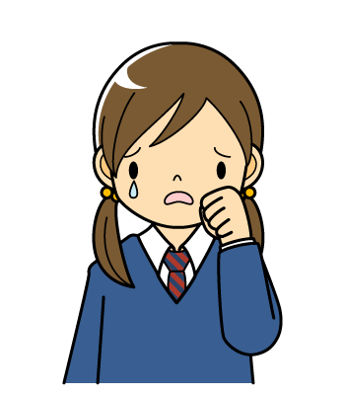


削除して欲しい!!
誰が投稿
したの？

これは、公開された情報の話題性が高まったり、削除等によって情報が入手困難（レアな状態）になった際、既にデータとして保存していたユーザが再びインターネット上にアップロードすることにより、本来は削除されるべき情報がインターネット上に公開され続けるという現象です。この場合、情報が公開（保存）されるサーバは、国内外を問わず複数にわたるケースが多く、被害者からの削除手続きや一般ユーザからの通報等では対応が追い付かない状態になります。
軽い気持ちで
画像や動画を投稿
被害者側の
削除手続き
インターネット
に公開される
削
除
悪意あるユーザ
による再投稿
インターネット
に再公開される

軽はずみな投稿が「重大な事件に発展する」「被害者を深く傷つける」場合があることや、インターネットの世界では「公開したデータの完全な回収は困難である」ということについて、児童生徒のみならず、教職員や保護者についても再認識する必要があります。
次号の掲載内容（予定）
学校からの通知（児童生徒や保護者向け）のサンプルを紹介します。

生徒指導総合対策会議では、皆様からのご質問や、「こんな点を教えて欲しい」「こんな事例での対応策は？」など、身近な疑問についての質問をお受けしたいと思います。個別事例のご相談も可能な限り行いたいと思いますが、共通の話題として「ユビキタス＠ｎａｇａｎｏ」にもできる範囲で掲載したいと思います。下記までご連絡ください。
生徒指導総合対策会議事務局 担当：長野県教育委員会 教学指導課 心の支援室生徒指導係
Tel 026-235-7436（直通） Fax 026-235-7495 E-mail kokoro@pref.nagano.lg.jp
※「ユビキタス＠ｎａｇａｎｏ」は参考資料として情報提供しています。学校の実情に合わせてご活用ください。
ケータイ・インターネット指導のためのポータルサイト（指導資料等ダウンロードすることができます）
長野県教育委員会ＨＰ ⇒ 教学指導課（心の支援室） ⇒ ケータイ・インターネットに係る指導資料
http://www.pref.nagano.lg.jp/kyouiku/kyougaku/ubiquitous.htm

